Jueves
13
de enero

Primero de Primaria
Matemáticas

¿Uvas verdes o moradas?

Aprendizaje esperado: resuelve problemas de suma y resta con números naturales menores que 100.

Énfasis: descomponer en dos sumandos una cantidad menor que 30.

¿Qué vamos a aprender?

Resolverás problemas de una suma y resta con números naturales menores que 100.

Descompondrás en dos sumandos una cantidad menor que 30.

Para esta sesión necesitarás:

- Cuaderno.
- Lápiz.
- Colores.
- Sacapuntas.
- Libro de texto Matemáticas.

https://www.conaliteg.sep.gob.mx/

¿Qué hacemos?

Te invito a resolver la siguiente actividad: Observa que Rogelio tiene 10 canicas, unas son azules y otras son rojas, y ayer estuvo jugando con ellas. Descubre cuántas canicas eran azules y cuántas rojas.

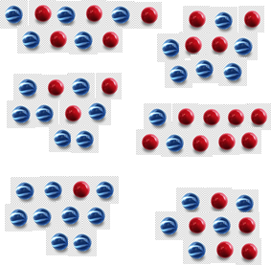
En este reto hay diferentes respuestas correctas. Estas podrían ser las respuestas correctas:

- 6 rojas y 4 azules.
- 7 rojas y 3 azules.
- 8 rojas y 2 azules.
- 9 rojas y 1 azul.

Si el número de las canicas rojas aumenta el número de las azules disminuye, esa es una buena pista.

Observa con atención la siguiente lista para que puedas identificar la pista que acabas de leer.

Se escribe la primera opción, iniciando con las canicas rojas y agregando el signo de +

- 1 roja + 9 azules.
- 2 rojas + 8 azules.
- 3 rojas + 7 azules.
- 4 rojas + 6 azules.
- 5 rojas + 5 azules.
- 6 rojas + 4 azules.
- 7 rojas + 3 azules.
- 8 rojas + 2 azules.
- 9 rojas + 1 azul.

Si aumentan las canicas rojas, disminuyen las canicas azules. Y mientras en la columna de canicas rojas, puedes ver que los números se ordenan de forma ascendente, acá (señala la columna de canicas azules) los números van ordenados de forma descendente.

Te invito a trabar en la página 72 del libro de Matemáticas de la SEP.

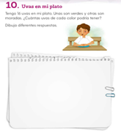

La lección se llama “Uvas en mi plato” y las indicaciones son estas:
Tengo 16 uvas en mi plato. Unas son verdes y otras son moradas. ¿Cuántas uvas da cada color podría tener?
Y en este espacio, debes dibujas algunas respuestas.

Este reto es muy parecido al de las canicas que acabas de resolver y como en el caso de las canicas, este también tiene varias respuestas.

Dibuja las diferentes respuestas en el espacio que está abajo de las instrucciones. ¿Se te ocurren algunas respuestas? en total deben ser 16 uvas.

Estas son las respuestas de algunos niños y niñas.

- Rosy dice que: en el plato hay 10 uvas verdes y 6 moradas.
10 + 6 son 16 uvas.
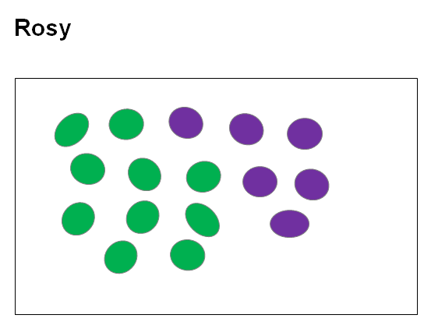

- Este es de Carlos:
4 + 12 son 16 uvas.
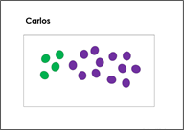

- Esta es de José Luis y tiene dos propuestas:
9 + 7 son 16 uvas y 11 + 5 también son 16 uvas.

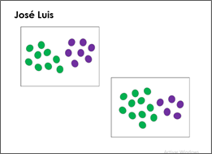
Y la última es de Soco, que también tiene dos propuestas:
14 + 2 son 16 uvas.

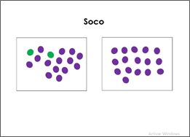

En donde solo hay uvas moradas también hay 16. Sí son las que deben estar en el plato, pero en las indicaciones dice las uvas son verdes y moradas, y aquí solo hay moradas, no hay verdes.

Entonces, esta respuesta no puede ser correcta. Las uvas no pueden ser todas verdes o todas moradas.

Para saber cuántas respuestas pueden ser correctas para este caso, elabora una lista como la que se hizo con las canicas:

1 verde + 15 moradas.
2 verdes + 14 moradas.
3 verdes + 13 moradas.
4 verdes + 12 moradas.
5 verdes + 11 moradas.
6 verdes + 10 moradas.
7 verdes + 9 moradas.
8 verdes + 8 moradas.
10 verdes + 6 moradas.
11 verdes + 5 moradas.
12 verdes + 4 moradas.
13 verdes + 3 moradas.
14 verdes + 2 moradas.
15 verdes +1 morada.

Esta actividad tuvo 15 respuestas.
Por hoy ha terminado la sesión.

¡Buen trabajo!

Gracias por tu esfuerzo.

Para saber más:
Lecturas

https://www.conaliteg.sep.gob.mx/

